[四川大学华西医院论文被质疑图片重复！国自然基金资助](https://mp.weixin.qq.com/s?__biz=MzkxMDYyNzI5NQ==&mid=2247500905&idx=4&sn=774800208678647acfb81e46e4f09de7)

五棵松[学者探讨](javascript:void(0);)2025-04-19 09:22:17北京

2020年，主要来自四川大学华西医院肾脏内科和国家老年疾病临床医学研究中心、肾脏研究所的 Qian Ren , Fan Guo , Sibei Tao , Rongshuang Huang , Liang Ma （通讯作者，音译马良） , Ping Fu 在Biomedicine & Pharmacotherapy 期刊发表了一篇论文，题目为：Flavonoid fisetin alleviates kidney inflammation and apoptosis via inhibiting Src-mediated NF-κB p65 and MAPK signaling pathways in septic AKI mice。

这项研究得到了中国国家自然科学基金（81570668）、四川省重点研发计划（2018FZ0104）以及四川大学华西医院 1.3.5 学科卓越发展项目的支持。

**2025年4月，Sahadeb Jana 在 Pubpeer 论坛发表评论：**

图 3A 中存在重复的图像

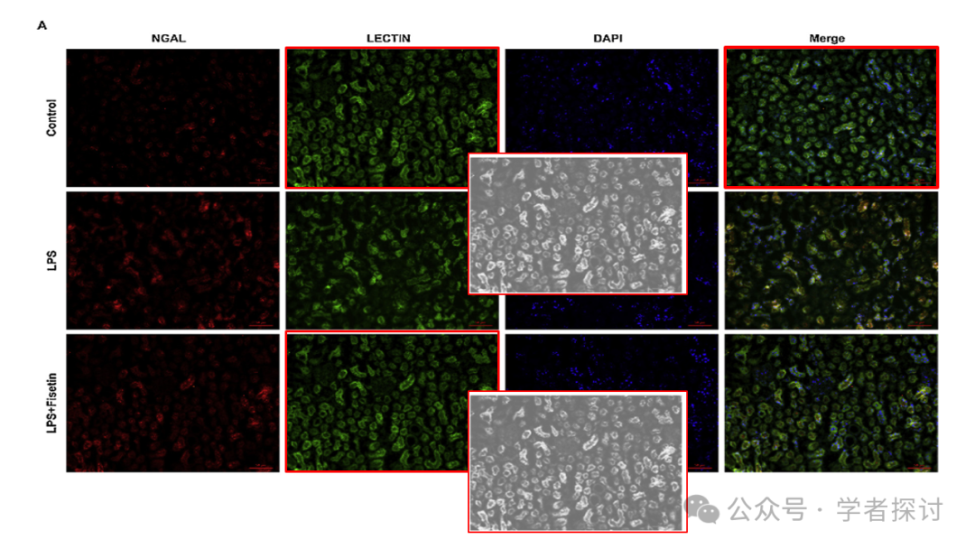

**消息来源：**

https://pubpeer.com/publications/345568897683DCCE643A8E670A4E98#0

**郑重声明：**

我们的全网查重系统收录了 Pubmed 和 Pubpeer 中的 7000 万 +已发表图库，让您的待查图片可以和已发表论文的图片进行对比，防止图片误用，为您的论文发表保驾护航！基于AI人工智能大数据算法，提供论文图片的核查服务，方便学术期刊、高校、研院所等科研管理部门及时发现并纠正结果图片不当使用。

**如果您有任何建议或需要图片查重帮助，请随时通过客服QQ号3639926437与我们联系。**

[#四川大学华西医院](https://mp.weixin.qq.com/mp/appmsgalbum?__biz=MzkxMDYyNzI5NQ==&action=getalbum&album_id=3254598407273512961#wechat_redirect)